Predikcija promene namene zemljista – ostali radovi
Током протеклих неколико деценија, развијени су многи LULC модели који ефикасно служе у управљању земљиштем и урбаном планирању (1).
Широк спектар LULC модела постоји у LULC наукама (нпр. просторни или непросторни, засновани на обрасцима или засновани на агентима, и индуктивни или дедуктивни) (2).
У области LULC моделирања, интегрисане технике моделирања се широко користе, посебно хибридизација техника статистичког моделирања са техникама машинског учења (ML) (3).
Као и код других техника моделирања, главне фазе повезане са моделирањем LULC-а су калибрација, симулација, валидација и предвиђање (4).
Прикупљање података је кључни корак пре моделирања. Подаци се могу добити из сателитских снимака, геодетских снимака и различитих онлајн портала (нпр. пописа). Прикупљени подаци се даље користе за развој LULC мапа коришћењем техника класификације слика. Прва фаза LULC модела (тј. калибрација модела) користи историјске LULC информације у различитим временским интервалима (рецимо t1 и t2) и објашњавајуће променљиве за процену количине промена ради параметризације модела. Фаза симулације генерише мапе вероватноће транзиције (TPM) на основу потенцијалних објашњавајућих променљивих. TPM-ови, такође названи мапе погодности или склоности, одређују потенцијалну локацију подложну LULC променама у будућности [t3]. Трећа фаза, валидација модела, процењује тачност модела у предвиђању LULC промена. У ту сврху, LULC предвиђање је извршено за временски корак (рецимо t3) за који су измерене LULC информације такође биле доступне, а тачност модела је процењена поређењем предвиђеног LULC-а са измереним LULC скуповима података. Последња фаза LULC моделирања предвиђа будући LULC коришћењем добро калибрисаног/валидираног модела (1).
Значајно ограничење повезано са LULC моделирањем је то што ови модели могу прецизно предвидети промене LULC-а за кратко време, које варира од 2 до 3 деценије. Разлог за ово ограничење је њихова зависност од историјских образаца промена за предвиђање будућег LULC-а, што омогућава поуздана предвиђања за кратко трајање.
Широк спектар објашњавајућих варијабли утиче на промене LULC-а, укључујући биофизичке, варијабле близине, социоекономске и економске варијабле. Биофизичке варијабле укључују преовлађујуће услове околине за промену LULC-а, са бројним биотским и абиотским факторима (тј. земљиште, терен, клима, литологија, вегетација и топографија). Фактори близине заснивају се на концепту близине, тако да су подручја ближа преовлађујућој LULC класи склонија променама у другој LULC класи. Фактори близине укључују близину путева, река, градова, акумулација (или водених тела), железничких мрежа и мрежа потока. Други фактор близине повезан са урбаним планирањем и управљањем је удаљеност од центра града, удаљеност од продавница и удаљеност од школа. Социоекономски фактори укључују демографију, стопу писмености, урбанизацију, индустријализацију и регионални бруто домаћи производ (БДП). Међу економским факторима, порези и субвенције се сматрају главним покретачким фактором промена у LULC-у (1).
Статистички модели предвиђају промене LULC-а успостављањем математичке везе између објашњавајућих варијабли и LULC образаца (6). Успостављена веза се даље користи за генерисање TPM-ова. Популарни статистички модели који се користе за процену количине и образаца промена LULC-а су модели засновани на регресији (нпр. линеарна регресија и логистичка регресија, генерализовани адитивни модели) и стохастички модели (нпр. Марковљеви ланци). Ови модели се често комбинују са другим моделима као што су ћелијски аутомати или генетски алгоритми.
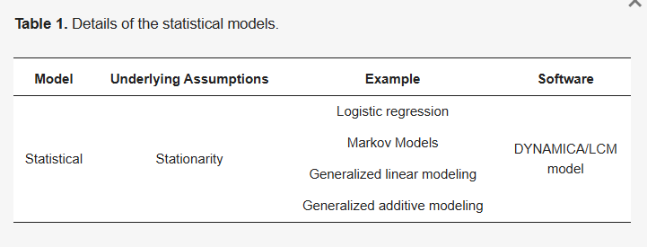
Cellular Automata modeli
CA models utilize certain transition rules, neighborhood effects, and expert knowledge to analyze the spatial dynamics of change. CA модели користе одређена правила транзиције, ефекте суседства и стручно знање за анализу просторне динамике промена. Јединице просторне дискретизације су пиксели, ћелије и парцеле. CA модели генеришу мапе погодности уместо TPM-ова за процену просторне анализе промена. Ови модели симулирају промене LULC-а на основу историјских образаца и алокације на основу погодности промена и интеракције суседства.
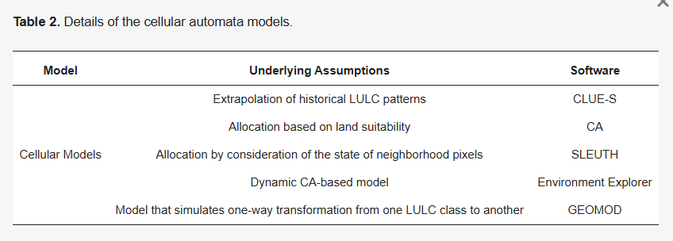
Ekonomski modeli
Економски модели симулирају промену LULC-а као тржишни процес [19]. Две врсте економских модела (тј. секторски засновани и просторно деагрегирани економски модели) се широко користе и разликују се по размери [20]. Секторски засновани модели се фокусирају на економски сектор у структурном облику како би симулирали одлуке на агрегиранијој скали. Економетријски модели разматрају земљиште као фиксни фактор производње и експлицитно илуструју понуду и потражњу као доприносе тржишној равнотежи. Просторно деагрегирани модели симулирају одлуку на мањој скали (нпр. на нивоу поља и насеља).
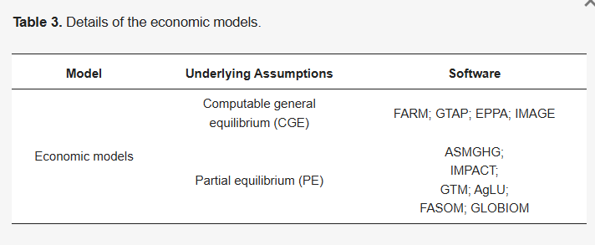
Agent-Based Models (ABMs)
АБМ-ови се састоје од вишеагентских система и њихових интеракција како би се симулирали сложени процеси промене LULC-а [21]. Овде агенти укључују пољопривреднике, раднике, земљопоседнике, креаторе политике, практичаре, стручњаке и доносиоце одлука који доносе одлуке у променама и процесима LULC-а (Слика 2) [22]. АБМ-ови интегришу људске одлуке о промени LULC-а и разматрају друштвене интеракције, адаптацију и развој на више нивоа [23].
Hibridni modeli
Идеја која стоји иза хибридних модела јесте комбиновање снага појединачних модела [10]. Пошто сваки модел има своје предности и мане, хибридни модели су изумљени како би се превазишла ограничења сваког модела (нпр. CA-Марковљев модел је хибрид CA и Марковљевих модела (статистички модели)) [9,10]. CA модели се добро носе са просторном динамиком промена; међутим, заостају у симулацији временских промена, тако да би њихова интеграција са Марковљевим моделом могла помоћи у превазилажењу овог проблема. Предност хибридних модела је развој нових методологија које боље представљају стварност. Међутим, због њихове сложености, ове моделе је тешко калибрисати/валидирати.
https://www.mdpi.com/2071-1050/15/2/903 pregledni rad, ovde ima podela modela, različitih softvera koji se koriste...
Промене LULC-а су динамичне, нелинеарне интеракције између човека и природе које представљају значајне конверзије површине земљишта и укључују сложене процесе (7).
Према ауторима [8], промене LULC-а су повезане са променом шумског земљишта у пољопривредно ширење, урбанизацију и крчење шума.
Динамика интензитета и стопе LULC промена условљена је, пре свега, прекомерном експлоатацијом природних ресурса. Поред тога, природна варијабилност—укључујући климатске промене, својства земљишта и морфолошке карактеристике терена—значајно доприноси променама у коришћењу земљишта. Стога интеграција природних и антропогених фактора представља кључно питање за ефикасно управљање земљиштем (7, 9).
Процена кључних покретача промена и предвиђање будућег LULC стања у сливу имаће значајну улогу у унапређењу планирања коришћења земљишта и одрживог управљања водним ресурсима.
Употреба историјских сателитских снимака користи се за ефикасно праћење и анализу промена LULC-а [10].
Модели за процену промена LULC-а су или динамички или статички, непросторни или просторни, дедуктивни или индуктивни, засновани на обрасцима или засновани на агентима (11).

Промена LULC-а и промена климе су два најважнија аспекта промена у животној средини која могу променити хидролошка својства подручја кроз промене у обрасцима као што су инфилтрација, испаравање и падавине. Стога је у инжењерству водних ресурса посебан фокус посвећен проучавању реакције отицања на LULC и климатске промене (12).

REFERENCE
(1) Gaur, S., & Singh, R. (2023). A comprehensive review on land use/land cover (LULC) change modeling for urban development: current status and future prospects. Sustainability, 15(2), 903.
(2) Mas, J. F., Kolb, M., Paegelow, M., Olmedo, M. T. C., & Houet, T. (2014). Inductive pattern-based land use/cover change models: A comparison of four software packages. Environmental Modelling & Software, 51, 94-111.
(3) Arsanjani, J. J., Helbich, M., Kainz, W., & Boloorani, A. D. (2013). Integration of logistic regression, Markov chain and cellular automata models to simulate urban expansion. International Journal of Applied Earth Observation and Geoinformation, 21, 265-275.
(4) Gaur, S., Mittal, A., Bandyopadhyay, A., Holman, I., & Singh, R. (2020). Spatio-temporal analysis of land use and land cover change: a systematic model inter-comparison driven by integrated modelling techniques. International Journal of Remote Sensing, 41(23), 9229-9255.
(5) Gaur, S., Bandyopadhyay, A., & Singh, R. (2021). From changing environment to changing extremes: exploring the future streamflow and associated uncertainties through integrated modelling system. Water Resources Management, 35(6), 1889-1911.
(6) Serneels, S., Said, M. Y., & Lambin, E. F. (2001). Land cover changes around a major east African wildlife reserve: the Mara Ecosystem (Kenya). International Journal of Remote Sensing, 22(17), 3397-3420.
(7) Leta, M. K., Demissie, T. A., & Tränckner, J. (2021). Modeling and prediction of land use land cover change dynamics based on land change modeler (Lcm) in nashe watershed, upper blue nile basin, Ethiopia. Sustainability, 13(7), 3740.
(8) FAO. Climate Change and Food Security: Risks and Responses; Food & Agriculture Organization: Rome, Italy, 2015.
(9) Serra, P., Pons, X., & Saurí, D. (2008). Land-cover and land-use change in a Mediterranean landscape: a spatial analysis of driving forces integrating biophysical and human factors. Applied geography, 28(3), 189-209.
(10) Yirsaw, E., Wu, W., Shi, X., Temesgen, H., & Bekele, B. (2017). Land use/land cover change modeling and the prediction of subsequent changes in ecosystem service values in a coastal area of China, the Su-Xi-Chang Region. Sustainability, 9(7), 1204.
(11) Mishra, V. N., & Rai, P. K. (2016). A remote sensing aided multi-layer perceptron-Markov chain analysis for land use and land cover change prediction in Patna district (Bihar), India. Arabian Journal of Geosciences, 9(4), 249.
(12) Banjara, M., Bhusal, A., Ghimire, A. B., & Kalra, A. (2024). Impact of land use and land cover change on hydrological processes in urban watersheds: analysis and forecasting for flood risk management. Geosciences, 14(2), 40.

